ФЕДЕРАЛЬНОЕ АГЕНТСТВО ЖЕЛЕЗНОДОРОЖНОГО ТРАНСПОРТА

Федеральное государственное бюджетное образовательное учреждение высшего образования

«ОМСКИЙ ГОСУДАРСТВЕННЫЙ УНИВЕРСИТЕТ ПУТЕЙ СООБЩЕНИЯ»

(ОмГУПС(ОмИИТ)

Кафедра «Электрические машины и общая электротехника»

РАСЧЕТ ТРАНСФОРМАТОРА И ЭЛЕКТРИЧЕСКИХ МАШИН

Пояснительная записка к курсовой работе по дисциплине

«Электрические машины»

ИНМВ.400077.000 ПЗ

Студент группы 22а

________________ Джойс Р.Р.

«___»_________________2024г.

Руководитель –

доцент кафедры ЭМОЭ

________________ Р.В Сергеев

«___»_________________2024г.

Задание

студенту гр. 22 __А__ __Джойс Р.Р.__

группа Фамилия И.О.

на курсовую работу по теме:

**«Расчет трансформатора и электрических машин»**

В данной курсовой работе необходимо выполнить следующие задания:

1. Рассчитать трехфазный трансформатор.

2. Произвести выбор и расчет асинхронного двигателя в системе электропривода.

3. Рассчитать двигатель постоянного тока с параллельным возбуждением.

*Вариант для выполнения заданий – __77__ (выдается преподавателем).*

Задание №1 выполняется из методического указания, предложенного преподавателем, данные для расчетов и пункты задания для выполнения выбираются из таблиц в соответствии с заданным вариантом.

Для выполнения задания №2 необходимо воспользоваться методическим указанием «Асинхронные двигатели в системах электропривода» В. Д. Авилов и др. 2011 г. (25/52). Исходные данные для расчетов выбираются из таблиц по последней и предпоследней цифре варианта.

Для выполнения задания №3 необходимо воспользоваться методическим указанием «Электрические машины» В. В. Харламов и др. 2016 г. (25/65). Исходные данные и пункты задания, подлежащие выполнению, выбираются из таблиц, приведенные в соответствующих заданиях.

Курсовая работа выполняется согласно утвержденному графику.

Перечень графического материала (выполняется с использованием специализированного программного обеспечения или на листах миллиметровки формата А4 с соблюдением соответствующих стандартов):

задание №1 – схема соединения обмоток трехфазного трансформатора, векторная диаграмма, остальной материал согласно заданиям по варианту;

задание №2 – нагрузочная диаграмма, диаграмма потерь и кривые нагрева, механические характеристики, пусковая диаграмма, принципиальные схемы управления пуском асинхронных двигателей с короткозамкнутым и фазным ротором, принципиальная схема управления реверсом асинхронного двигателя с короткозамкнутым ротором;

задание №3 – схема двигателя постоянного тока с параллельным возбуждением, остальной материал согласно заданиям по варианту.

Срок выдачи задания с 05.09.2024 до 25.12.2024.

Доцент каф. ЭМОЭ Р. В. Сергеев

Реферат

УДК 621.313

Курсовая работа содержит 36 страниц, 15 рисунков, 7 таблиц, 4 источников.

Трехфазный трансформатор, асинхронные двигатели в системах электропривода, двигатель постоянного тока, синхронная частота вращения, коэффициент полезного действия.

Объектом исследования является электрические машины, а именно трехфазный трансформатор, асинхронные двигатели в системах электропри-вода, двигатель постоянного тока.

Цель работы – закрепить теоретический материал и выработать навыки его практического использования; рассчитать трехфазный трансформатор, а именно: начертить схему трансформатора; построить Т-образную схему замещения трансформатора и определить её параметры, номинальные токи трансформатора; определить характер нагрузки; для асинхронного двигателя необходимо: по заданной нагрузочной диаграмме электропривода определить эквивалентную мощность и выбрать асинхронный двигатель с фазным ротором; проверить выбранный двигатель по нагреву; проверить на перегрузку при снижении напряжения; рассчитать тепловое состояние АД; рассчитать механические характеристики; рассчитать резисторы пускового реостата; рассчитать электрические потери при пуске двигателя; ознакомиться с принципом управления пуска асинхронных двигателей: с короткозамкнутым ротором, с фазным ротором в функции времени; ознакомиться с принципом управления реверсом АД с короткозамкнутым ротором; оценить: общую характеристику выбранного двигателя, результаты проверки, тепловое состояние, электрические потери при пуске. Рассчитать двигатель постоянного тока, а именно: начертить схему двигателя; определить номинальный вращающий момент; рассчитать КПД двигателя при номинальной нагрузке; вычислить частоту вращения двигателя при статистическом моменте сопротивления нагрузки и токе возбуждения; построить графики естественной и искусственной механических характеристик.

Методы исследования – графические, математические и аналитические.

Содержание

Введение 5

1. Расчет трехфазного трансформатора 6

1) Схема трансформатора 7

2) Определим номинальные токи в обмотках трансформатора: 7

3) Коэффициент трансформации фазовых и линейных напряжений: 7

4) Рассчитаем мощность потерь холостого хода: 8

5) Рассчитаем мощность потерь короткого замыкания: 8

6) Построим Т-образную схему замещения трансформатора и определим ее параметры: 9

7) Изобразим векторную диаграмму для упрощенной схемы замещения: 9

8) Определим максимальное значение КПД трансформатора: 11

9) Начертим в общей системе координатных осей графики зависимостей напряжения U2 на зажимах вторичной обмотки и коэффициента полезного действия η от коэффициента нагрузки β: 11

2. Асинхронные двигатели в системах электропривода 13

2.1 Расчет мощности и выбор АД 14

2.2 Проверка выбранного двигателя по нагреву 15

2.3 Проверка на перегрузку при снижении напряжения 16

2.4 Расчет теплового состояния АД 17

2.5 Расчет механических характеристик 19

2.6 Расчёт резисторов пускового реостата 22

2.7 Расчет электрических потерь при пуске двигателя 23

2.8 Управление пуском асинхронных двигателей 25

3 Расчет двигателя постоянного тока 31

3.1 Схема двигателя постоянного тока с параллельным возбуждением и пусковым реостатом 32

3.2 Определение коэффициента полезного действия двигателя при номинальной нагрузке : 32

3.3 Вычисление частоты вращения двигателя при увеличении сопротивления цепи возбуждения на 40% и статическом моменте сопротивления . 32

Заключение 35

Библиографический список 36

Введение

Трансформатором называется статическое электромагнитное устройство, имеющее две или более индуктивно-связанные обмотки и предназначенное для преобразования на основе явления электромагнитной индукции одной (первичной) системы переменного тока в другую (вторичную) систему переменного тока той же частоты. Электромагнитная индукция – явление возникновения тока в замкнутом проводнике при прохождении через него магнитного потока, изменяющегося со временем.

Трансформатор – обратимый аппарат, служащий как для увеличения, так и для уменьшения напряжения. Обмотку трансформатора, подключенную к сети с более высоким напряжением, называют обмоткой высшего напряжения (ВН), обмотку, присоединенную к сети меньшего напряжения, – обмоткой низшего напряжения (НН). Отношение ЭДС обмотки высшего напряжения к ЭДС обмотки низшего напряжения – коэффициент трансформации. Основные соотношения в трансформаторах описываются уравнениями равновесия ЭДС и МДС, которые устанавливают аналитическую связь между параметрами трансформатора во всем диапазоне нагрузки от режима холостого хода до номинальной.

Среди машин переменного тока в настоящее время наибольшее применение получили асинхронные двигатели (АД) и синхронные генераторы (СГ). АД широко используются в промышленности из-за простоты их конструкции, надёжности в эксплуатации. АД состоит из двух основных частей: статора и ротора, разделённых воздушным зазором. Статор является неподвижной частью двигателя, взаимодействующей с подвижной частью двигателя – ротором. Активными частями статора являются обмотки и магнитопровод (сердечник). В АД, ротор – это короткозамкнутая обмотка, которую часто называю "беличьей клеткой" из-за схожести конструкции. Принцип действия АД: при включении обмотки статора АД в трёхфазную сеть создается вращающееся магнитное поле, индуктирующее в обмотке ротора ЭДС, под действием которой в замкнутом контуре обмотки ротора протекает ток, взаимодействующий с тем же магнитным полем и создающий электромагнитный момент, который приводит ротор во вращение вслед за вращением поля.

Электрические машины постоянного тока широко применяются в различных отраслях промышленности. Значительное распространение электродвигатели постоянного тока получили благодаря их высокими пусковым, тормозным и перегрузочным моментами, сравнительно высоким быстродействием, возможностью широкого и плавного регулирования частоты вращения. В зависимости от схемы питания, обмотки возбуждения машины постоянного тока разделяются на несколько типов (с независимым, параллельным, последовательным и смешанным возбуждением).

1. Расчет трехфазного трансформатора

Трехфазный двух обмоточный трансформатор характеризует следующие величины:

S(мощность) = 100 кВ⸱А;

Uв.н (высшее линейное напряжение) = 6,3 кВ;

Uн.н (низшее линейное напряжение) = 0,4 кВ;

rk (параметры упрощенной схемы) = 8,3 Ом;

xk (параметры упрощенной схемы) = 16,25 Ом;

rm (параметры намагничивающей ветви) = 1931 Ом;

xm (параметры намагничивающей ветви) = 15134 Ом;

Схема соединения обмоток Y/∆.

Необходимо:

1. Начертить схему соединения обмоток трехфазного трансформатора;
2. Определить номинальные токи в первичной и вторичной обмотках трансформатора;
3. Вычислить коэффициент трансформации фазовых и линейных напряжений;
4. Рассчитать мощность потерь холостого хода P0 ;
5. Рассчитать мощность потерь короткого замыкания Pk ;
6. Построить T-образную схему замещения трансформатора и определить ее параметры;
7. Изобразить векторную диаграмму для упрощенной схемы замещения при значении коэффициента нагрузки β = 0,75 и cosφ2 = 0,8 (φ2 > 0);
8. Для заданного значения коэффициента мощности определить максимальное значение КПД трансформатора;
9. Начертить в общей системе координатных осей графики зависимостей напряжения U2 на зажимах вторичной обмотки и коэффициента полезного действия η от коэффициента нагрузки β. Вычисление произвести для β = 0,25; 0,50; 0,75; 1,0 при cosφ2 = 0,8 (φ2 > 0 и φ2 < 0);
10. Схема трансформатора

Схема трехфазного двух обмоточного трансформаторого с соединением обмоток Y/∆ представлена на рисунке 1.1.

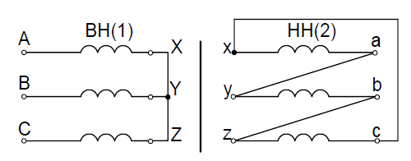

Рисунок 1.1 – Схема трансформатора

1. Определим номинальные токи в обмотках трансформатора:

Фазное (номинальное) напряжение первичной обмотки определяется по выражению:

Номинальный ток первичной обмотки определяется по выражению:

Номинальное (фазное) напряжение вторичной обмотки совпадает с линейным:

Номинальный ток вторичной обмотки определяется по выражению:

1. Коэффициент трансформации фазовых и линейных напряжений:
2. Рассчитаем мощность потерь холостого хода:

*=15256,694*

1. Рассчитаем мощность потерь короткого замыкания:
2. Построим Т-образную схему замещения трансформатора и определим ее параметры:˖

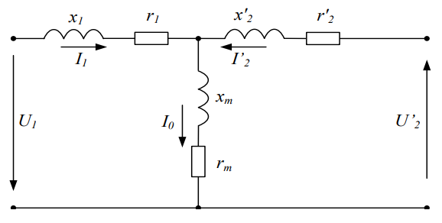

Рисунок 1.2 – Т-образная схема замещения трансформатора

Определим параметры схемы замещения:

1. Изобразим векторную диаграмму для упрощенной схемы замещения:

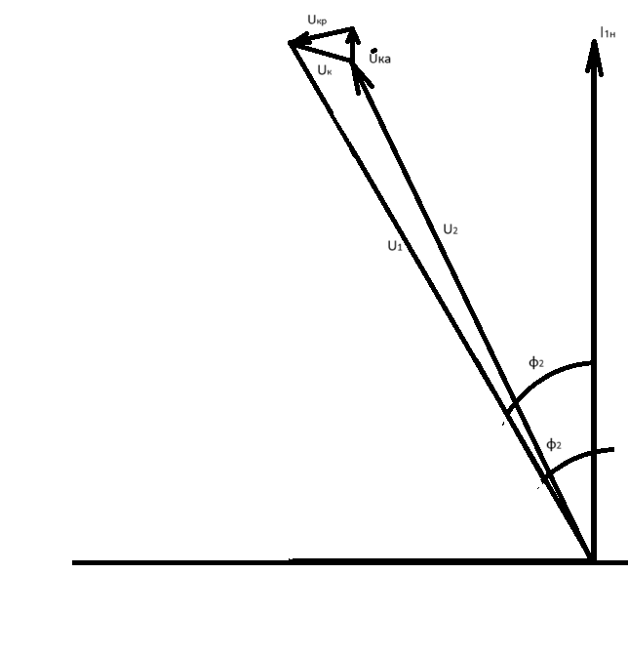

Рисунок 1.3 – Векторная диаграмма для упрощенной схемы замещения

1. Определим максимальное значение КПД трансформатора:

*Pk=697.025* Вт

*P0=109,75* Вт

*Pm=β2****\*****Pk=0.252*697,025*3=130.49*Вт

*Pm=β2****\*****Pk=0.52*697,025*3=522,77*Вт

*Pm=β2****\*****Pk=0.752*697,025*3=1176,23*Вт

*Pm=β2****\*****Pk=12*697,025*3=2091,08*Вт

∑P=PC+Pm=130.49+328.26=458.75Вт

∑P=PC+Pm=*522,77*+328.26=851.03Вт

∑P=PC+Pm=*1176,23*+328.26=1504.49Вт

∑P=PC+Pm=*2091,08*+328.26=2419.34Вт

1. Начертим в общей системе координатных осей графики зависимостей напряжения U2 на зажимах вторичной обмотки и коэффициента полезного действия η от коэффициента нагрузки β:

Аналогично прошлому заданию рассчитаем КПД трансформатора при других значения коэффициента нагрузки и составим таблицу.

Таблица 1.1 – Значения КПД η трансформатора при различных значениях коэффициента нагрузки β

|  |  |  |  |  |
| --- | --- | --- | --- | --- |
| β | 0,25 | 0,5 | 0,75 | 1 |
| η, % | 60,31 | 45,03 | 31,66 | 22,37 |

График зависимости η = f(β) представлен на рисунке 1.4

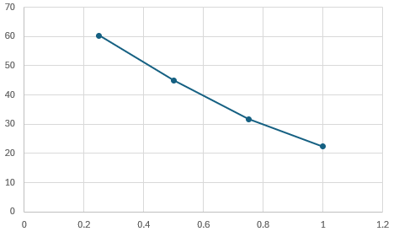

Рисунок 1.4 – График зависимости η = f(β)

Для расчета таблицы 1.2 возьмем формулы из пункта 7.

Таблица 1.2 – Значения напряжения U2 трансформатора при различных значениях коэффициента нагрузки β

|  |  |  |  |  |
| --- | --- | --- | --- | --- |
| β | 0,25 | 0,5 | 0,75 | 1 |
|  | 387,28 | 380,8 | 375,32 | 368,84 |
|  | 395,24 | 397,76 | 401,3 | 403,82 |

График зависимости U2 = f(β) представлен на рисунке 1.5

e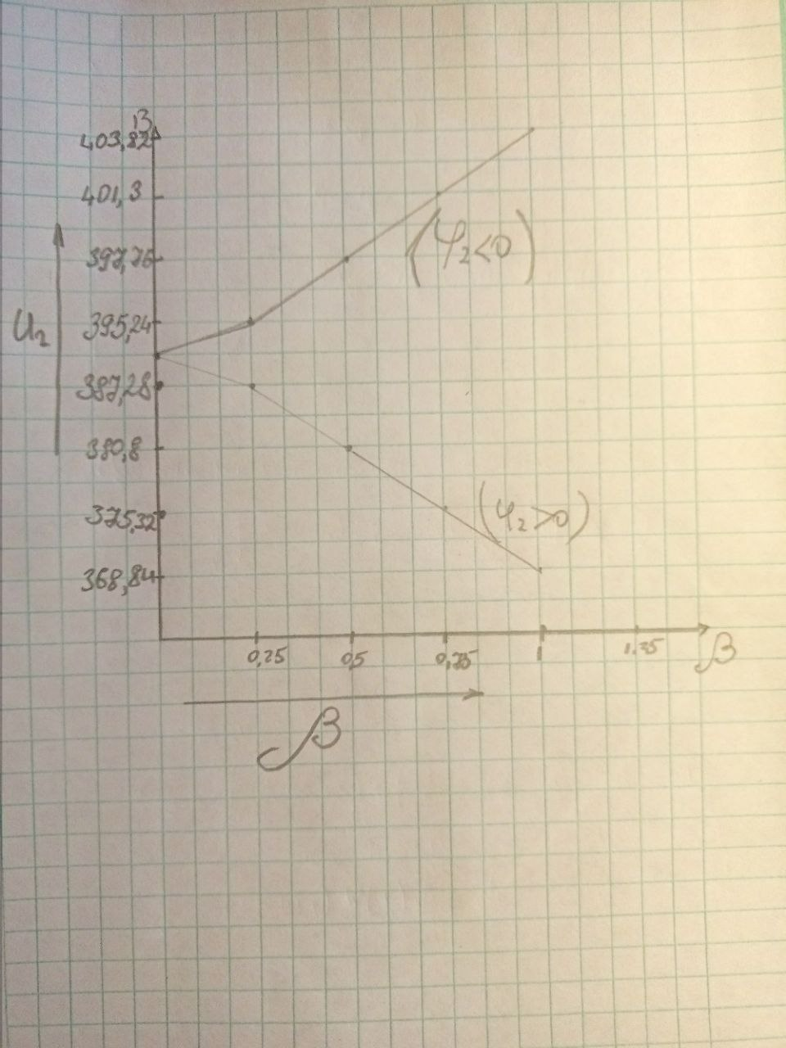

Рисунок 1.5 – График зависимости U2 = f(β)

1. Асинхронные двигатели в системах электропривода

По заданной нагрузочной диаграмме электропривода определить эквивалентную мощность и выбрать асинхронный двигатель с фазным ротором. Произвести проверку заданного двигателя на нагрев по методу средних потерь, а также проверку на перегрузочную способность при снижении напряжения в сети. Произвести расчет теплового режима выбранного двигателя по заданной нагрузочной диаграмме.

Определить сопротивление добавочного резистора, который необходимо включить в цепь ротора выбранного двигателя для снижения частоты вращения на заданную величину при номинальном моменте сопротивления. Построить естественную и реостатную механические характеристики выбранного двигателя.

Рассчитать сопротивления секций пускового реостата и потери электрической энергии при реостатном и прямом пуске.

Начертить и изучить схемы управления пуском и реверсом асинхронных двигателей.

Таблица 2.1 – Параметры и длительность ступеней нагрузки

|  |  |  |  |  |  |  |  |  |  |  |
| --- | --- | --- | --- | --- | --- | --- | --- | --- | --- | --- |
| Мощность на ступенях нагрузки, кВт | | | | Синхронная частота вращения, об/мин | ∆n, % | Длительность ступеней нагрузки, мин | | | | |
| P1 | P2 | P3 | P4 | t1 | t2 | t3 | t4 | t5 |
| 13 | 6 | 10 | 5 | 1000 | 4.8 | 13 | 8 | 9 | 11 | 4 |

При расчёте принять, что в период паузы (t5) двигатель работает в режиме холостого хода без отключения от сети.

Напряжение питающей (цеховой) сети принять в зависимости от мощности двигателя:

от 22 до 75 кВт – 380 В;

от 45 до 110 кВт – 660 В;

от 45 до 75 кВт – 380 либо 660 В (выбрать по желанию).

Снижение напряжения в питающей сети для проверки выбранного АД на перегрузочную способность принять 10 % от номинального.

* 1. Расчет мощности и выбор АД

Многоступенчатый график нагрузки, характеризующий длительный переменный режим работы электропривода приведен на рисунке 2.1.

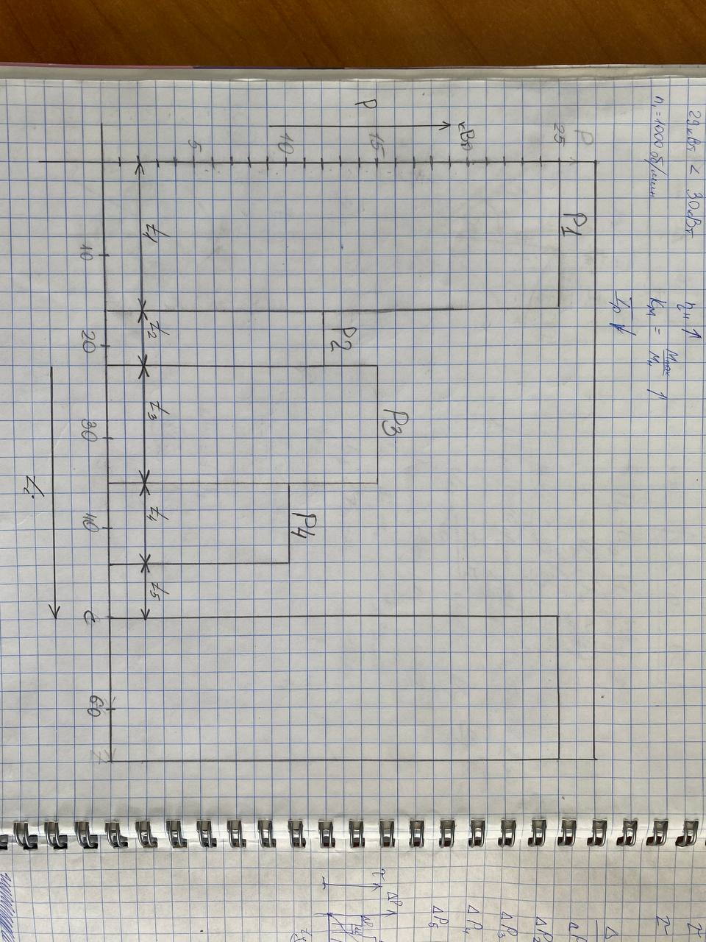

Рисунок 2.1 – Нагрузочная диаграмма

Эквивалентная мощность определяется по выражению:

По справочнику выбираем двигатель 4АК160М6УЗ, имеющий следующие параметры:

* Синхронная частота вращения – 1000 об/мин;
* Номинальная мощность –
* Номинальное скольжение – ;
* КПД в номинальном режиме – ;
* Кратность максимального момента – ;
* Рабочее напряжение ротора – ;
* Рабочий ток ротора – ;
* Постоянная времени нагрева – ;
* Суммарный момент инерции, приведенный к валу двигателя –

Характеристика двигателя 4АК160М6УЗ: двигатель серии 4А с фазным ротором; исполнение по способу защиты – IP44(4 – защита от проникновения внутрь оболочки проволоки и твердых тел размером более 1мм, 4 – защита от брызг); станина и щиты чугунные; высота оси вращения – 180 мм; установочный размер по длине станины – средний; выпускается только одна длина сердечника; число полюсов – 8; климатическое исполнение – УЗ.

* 1. Проверка выбранного двигателя по нагреву

Проверка по нагреву производится по методу средних потерь. Для этого вначале определим потери мощности в номинальном режиме по данным справочника по выражению:

Найденные по выражению (2.2) потери мощности являются суммой потерь в меди обмоток статора и ротора, в стали и механических.

Будем считать, что механические потери остаются постоянными, тогда сумму потерь разделим на две группы:

а) постоянные потери, или потери х.х., включающие в себя потери в стали, механические и дополнительные;

б) переменные потери в обмотках, зависящие от нагрузки.

Потери холостого хода рассчитаем по соотношению:

Потери в обмотках при номинальной нагрузке определяются по выражению:

Коэффициент нагрузки по ступеням графика вычисляем по формуле:

Потери на каждой ступени графика нагрузки определяем по формуле:

Средние потери за цикл рассчитываем по выражению:

Проверка выбранного двигателя по нагреву заключается в проверке условия:

В данном случае условие (2.8) выполняется: 5.09 < 10 кВт.

* 1. Проверка на перегрузку при снижении напряжения

Проверка сводится к проверке условия, что максимальный момент двигателя при снижении напряжения будет не меньше момента сопротивления на валу. Это условие может быть записано в виде:

где Pmax = 25 кВт – максимальная мощность двигателя по нагрузочной диаграмме.

Условие (2.9) при снижении напряжения на 10% выполняется:

Следовательно, двигатель сохраняет работоспособность при понижении напряжения в цеховой сети.

Таким образом, выбранный двигатель удовлетворяет всем принятым условиям.

* 1. Расчет теплового состояния АД

Для расчета теплового состояния АД, прежде всего, необходимо найти установившиеся превышение температуры по формуле (2.10), соответствующее нагрузке на каждой ступени графика:

где – допустимое превышение температуры, в данном случае .

Реальное превышение температуры определим по выражению (2.11):

Приведем пример расчета для первого интервала первого цикла, результаты остальных расчетов приведены в таблице 2.2.

Таблица 2.2 – Результаты расчета теплового состояния двигателя

|  |  |  |  |  |  |  |  |
| --- | --- | --- | --- | --- | --- | --- | --- |
|  |  | , |  |  |  |  |  |
|  | 16 |  | 58,96 | 85,84 | 89,77 | 90,34 | 0,57 |
|  | 6 |  | 57,43 | 78,77 | 81,89 | 82,34 | 0,45 |
|  | 13 |  | 59,93 | 72,87 | 74,76 | 75,04 | 0,28 |
|  | 9 | 75.03 | 55,36 | 64,52 | 65,85 | 65,05 | 0,8 |
|  | 6 |  | 49,74 | 57,02 | 58,07 | 57,44 | 0,63 |

Как видно, превышение температуры после третьего цикла остается практически неизменным, т.е тепловой режим двигателя достиг установившегося состояния.

Усредненная кривая нагрева строится по результатам аналогичного теплового расчета двигателя по интервалам циклов по выражению (2.12):

Приведем пример для расчета одного значения, результаты остальных расчетов приведены в таблице 2.3.

Таблица 2.3 – Результаты расчета усредненной кривой нагрева

|  |  |  |
| --- | --- | --- |
|  |  |  |
| 0 |  |  |
| 50 |  | 42.136 |
| 100 |  | 44.55 |
| 150 |  | 46.3 |
| 200 |  | 46.51 |

Построим кривую нагрева двигателя (рисунок 2.2), рассчитанную по нагрузочной диаграмме и усредненную кривую нагрева по результатам расчета средних потерь

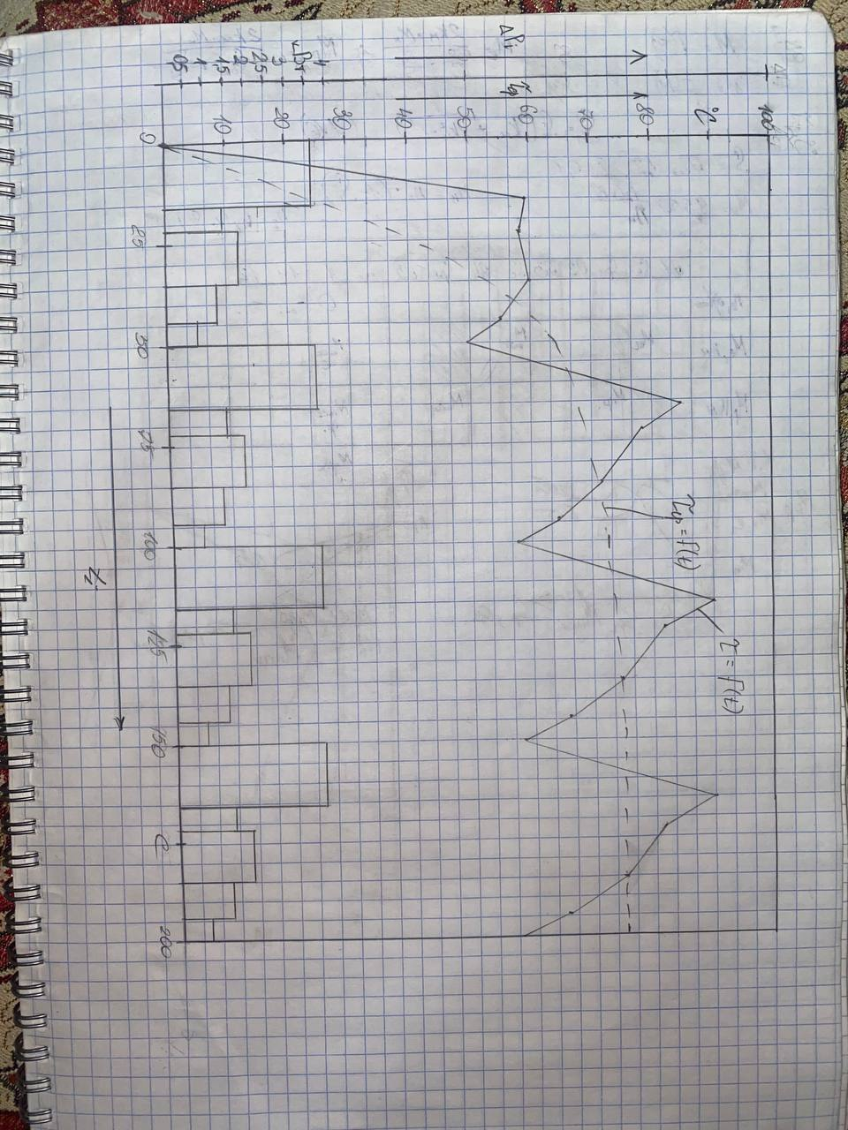

Рисунок 2.2 – Диаграмма потерь и кривые нагрева

* 1. Расчет механических характеристик

Механическими характеристиками АД называют зависимости и .

Для расчета естественной механической характеристики найдем номинальную частоту вращения по выражению:

Номинальный момент на валу двигателя найдем по выражению:

Критическое скольжение, соответствующее максимальному моменту, определим из выражения:

Максимальный момент:

Расчет механической характеристики производим по упрощенной формуле Клосса:

Определив критическое скольжение по уравнению (2.15) и задавшись величиной s от 0 до 1,2, по формуле Клосса (2.16) можно рассчитать зависимость .

Характеристики, рассчитанные таким образом при отсутствии резисторов в цепи ротора, называются естественными.

Приведем пример расчета естественной характеристики при значении скольжения s = 0,1. Остальные результаты расчета приведены в таблице 2.4, характеристики показаны на рисунке 2.3.

Естественная характеристика:

Для расчета реостатной характеристики необходимо, прежде всего, определить по выражению (2.17) частоту вращения ротора при заданном :

Скольжение, соответствующее данной частоте вращения, определим по выражению:

Сопротивление ротора выбранного двигателя определяем по выражению:

Добавочное сопротивление, которое необходимо включить в цепь ротора для достижения заданного снижения частоты вращения, найдем по уравнению:

Рассчитать и построить реостатную характеристику можно также по формуле Клосса (2.16), заменив на , в соответствии с соотношением:

Приведем пример расчета реостатной характеристики при значении скольжения s = 0,1. Остальные результаты расчета приведены в таблице 2.4, характеристики показаны на рисунке 2.3.

Реостатная характеристика:

Частота вращения ротора определяется по выражению:

Приведем пример расчета частоты вращения ротора при значении скольжения = 0,083. Остальные результаты расчета приведены в таблице 2.4.

Таблица 2.4 – Механические характеристики, выбранного АД

|  |  |  |  |  |
| --- | --- | --- | --- | --- |
|  | |  |  |  |
| Скольжение s, о. е | 0 | 100 | 0 | 0 |
|  | 96,5 | 7,80 | 3,35 |
|  | 91,7 | 17,26 | 7,84 |
| 0,1 | 90 | 20,06 | 9,38 |
| 0,2 | 80 | 29,96 | 17,58 |
|  | 72 | 31,67 | 22,77 |
| 0,3 | 70 | 31,59 | 23,86 |
| 0,4 | 60 | 29,76 | 28,07 |
| 0,5 | 50 | 27,00 | 30,49 |
| 0,6 | 40 | 24,27 | 31,53 |
|  | 34 | 22,77 | 31,67 |
| 0,7 | 30 | 21,84 | 31,61 |
| 0,8 | 20 | 19,75 | 31,09 |
| 0,9 | 10 | 17,97 | 30,20 |
| 1,0 | 0 | 16,45 | 29,12 |
| 1,1 | -10 | 15,14 | 27,94 |
| 1,2 | -20 | 14,02 | 26,75 |

По полученным результатам построим графики зависимостей и .

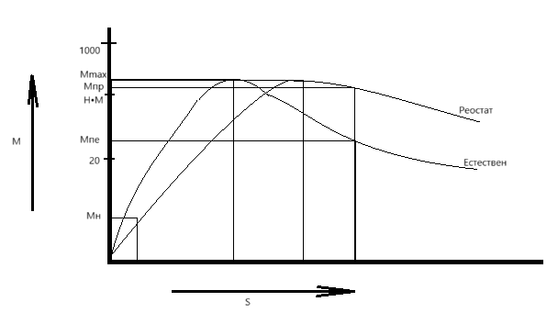

Рисунок 2.3 – Механические характеристики

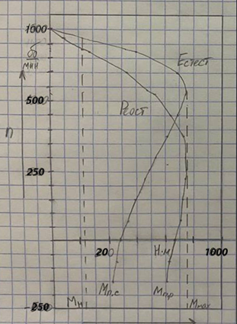

Рисунок 2.4 – Механические характеристики

* 1. Расчёт резисторов пускового реостата

По заданию пуск двигателя производится при . Выбираем пиковый момент:

Максимальный момент на валу двигателя определяем из таблицы 2.4:

В этом случае при переключающийся момент определяем по формуле:

По найденным моментам построена пусковая диаграмма (рисунок 2.5), из которой получаем отношения отрезков:

Следовательно, сопротивление секций пускового реостата рассчитываем по формулам:

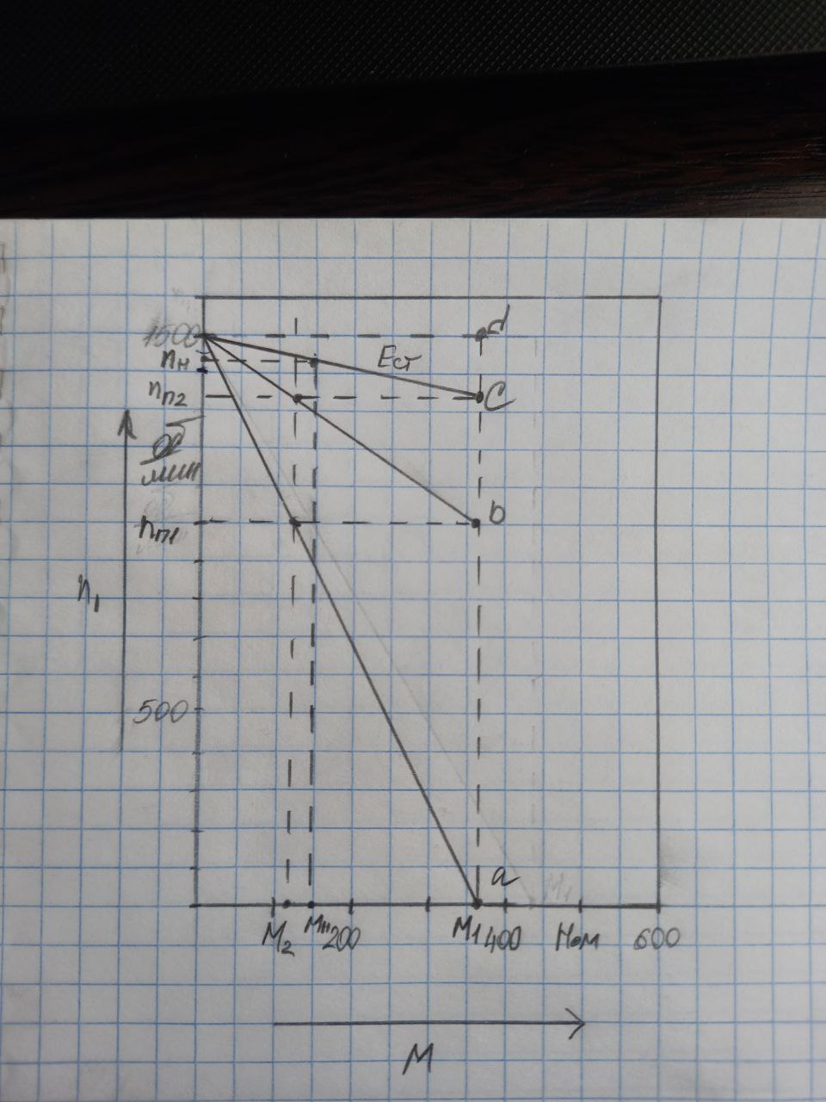

Рисунок 2.5 – Пусковая диаграмма

* 1. Расчет электрических потерь при пуске двигателя

Для расчета электрических потерь необходимо предварительно определить скольжение при переходе с одной характеристики на другую.

В соответствии с пусковой диаграммой (см. рисунок 2.5) первое переключение должно быть при частоте вращения 505 об/мин, второе – 670 об/мин, следовательно, по уравнению (2.29):

где – синхронная частота вращения (частота вращения магнитного поля);

– частота вращения ротора.

Первое переключение:

Второе переключение:

Угловую синхронную частоту вращения определяем по уравнению:

Потери при работе двигателя на первой реостатной характеристике, принимая , найдем по выражению:

Потери при работе двигателя на второй реостатной характеристике определим из выражения:

Потери при работе двигателя естественной характеристике найдем по выражению:

Суммарные потери при реостатном пуске рассчитываем по уравнению:

В практических единицах:

Электрические потери в случае прямого пуска определим по формуле:

В практических единицах:

Как видно, электрические потери при прямом пуске почти в 1.7 раз больше, чем при реостатном. Иначе говоря, на каждом пуске экономится:

* 1. Управление пуском асинхронных двигателей

Управление электроприводом заключается в осуществлении пуска, регулировании скорости, торможения, реверсирования, а также в поддержании режима работы привода в соответствии с требованиями в технологическому процессу.

Современные регулируемые электроприводы для автоматических линий и механизмов обычно строятся с применением релейно-контакторной аппаратуры, на которую возлагаются функции включения питания (подсоединения к сети) силовых блоков и блоков управления, защиты и ввода первоначальных и конечных команд в систему управления приводом, однако наряду с электроприводами, выполняющими сложные функции, в ряде случаев содержащими микропроцессоры или программные устройства управления, существует большое количество электроприводов, на которые возлагаются относительно простые функции. Это обычно нерегулируемые или регулируемые ступенчато в небольшом диапазоне электроприводы с невысоким быстродействием. В задачу систем управления такими электроприводами чаще всего входит организация пуска, торможения, перехода с одной ступени скорости на другую, реверса и осуществление этих операций в определенной последовательности во времени или по командам от рабочей машины, завершившей очередную технологическую операцию. Причем необязательно, чтобы система управления выполняла все эти функции (набор функций зависит от требований к приводу).

Автоматизация упрощает обслуживание механизмов, дает возможность осуществлять дистанционное управление электроприводами там, где нельзя непосредственно управлять двигателями по условиям территориального расположения машин или в связи с особенностями технологического процесса.

Для автоматического управления электроприводами применяются различные аппараты: контакторы, автоматы, регуляторы, реле, кнопочные станции, путевые выключатели, бесконтактные логические элементы, а также разного рода вспомогательные электрические аппараты и машины. С помощью проводов отдельные аппараты и их элементы электрически соединяются в общую систему призванную осуществлять заданные операции в определенной последовательности.

В системах цепи делятся на две категории: главного тока и вспомогательные. К первым относятся силовые цепи двигателя и генераторов. Вспомогательные цепи включают в себя цепи управления, где присоединяются катушки контакторов и реле, контактные реле вспомогательные контакты контакторов и другие элементы аппаратов. Кроме того, к вспомогательным относятся цепи защиты, сигнализации и цепи, связанные со специальными блокировками между отдельными электроприводами.

Принципиальная схема электроприводов содержит условные графические изображения элементов всех аппаратов и машин (таблица 2.5), которые располагают на схеме так чтобы удобно было ее читать, а не по действительному пространственному расположению элементов, т.е. отдельные токоведущие элементы аппаратов и машин показаны на схеме в электрической цепи вне зависимости от кинематической или конструктивной связи этих элементов. Каждому аппарату в схеме присваивается буквенное обозначение соответствующее функции данного аппарата.

Условные обозначения элементов схем электропривода: Q – разъединитель в силовых цепях; QF – выключатель автоматический; FA – дискретный элемент защиты по току мгновенного действия; FU – предохранитель плавкий; KM – контактор, магнитный пускатель; KK – реле электротепловое; KT – реле времени; SB – выключатель кнопочный; M – двигатель.

Некоторые типовые схемы нашли практическое применение для управления пуском асинхронного двигателей с короткозамкнутым (рисунок 2.6) и фазным (рисунок 2.7) роторами. Схема реверсивного управления асинхронными двигателями представлена на рисунке. Реверс – это изменение направления вращения, которое осуществляется изменением направления вращения магнитного поля статора, для чего изменяется чередование фаз.

В схемах предусмотрены различные способы защиты двигателей от перегрузки и короткого замыкания, от резкого снижения питающего напряжения и др.

Таблица 2.5 – Условие обозначения элементов и машин в схемах электроприводов

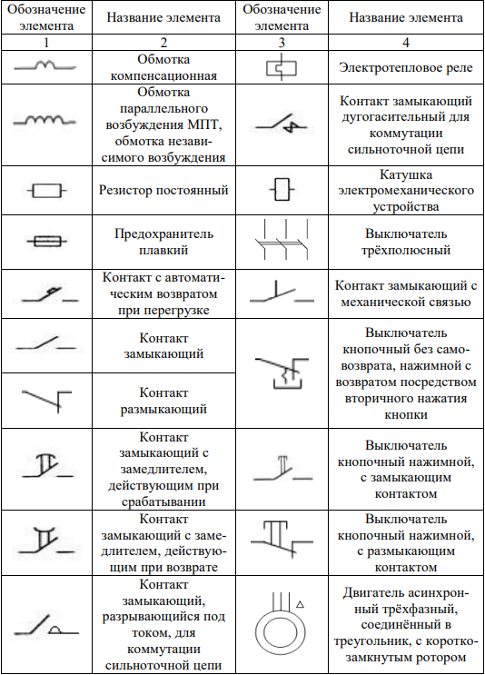

Окончание таблицы 2.5

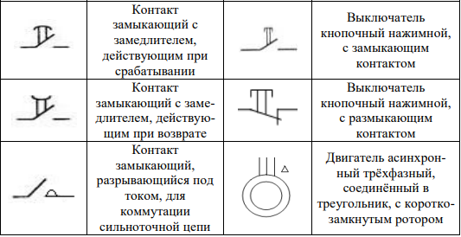

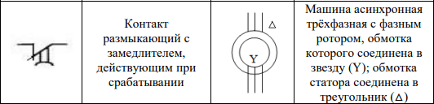

Схема управления асинхронным двигателем с использованием магнитного пускателя (рис. 2.6) включает в себя магнитный пускатель, состоящий из контактора КМ и двух встроенных в него тепловых реле защиты КК. Такая схема обеспечивает прямой (без ограничения тока и момента) пуск АД, отключение его от сети, а также защиту от коротких замыканий (предохранители FA) и перегрузки (тепловые реле KK).

Для пуска двигателя замыкается выключатель QF и нажимается кнопка пуска SB1. При этом получает питание катушка контактора КМ, который, включившись, своими главными силовыми контакторами в цепи статора подключает двигатель к источнику питания, а вспомогательным контактом шунтирует кнопку SB1. Происходит разбег асинхронного двигателя по его естественной характеристике. При нажатой кнопки остановки SB2 контактор КМ теряет питание и отключат АД от сети. Начинается процесс торможения асинхронного двигателя выбегом под действием момента нагрузки на его валу.

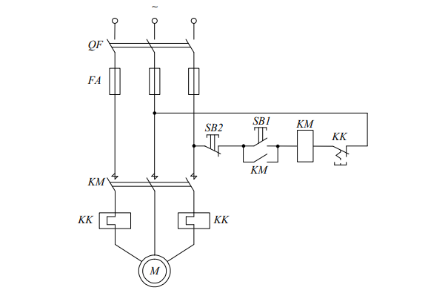

Рисунок 2.6 – Принципиальная схема управления пуском АД с короткозамкнутым ротором

Упрощенная схема управления пуском АД с фазным ротором в функции времени в две пусковые ступени приведена на рис. 2.7. В данную схему включены реле времени КТ1 и КТ2, имеющие свои контакты КТ1 и КТ2 в цепях силовых контакторов КМ2 и КМ3. Контакты КТ1 и КТ2 работают на замыкание после потери питания катушек реле КТ1 и КТ2 с задержкой по времени.

При замыкании рубильника Q напряжение подается на катушки реле времени КТ1 и КТ2 через замкнутые контакты КM1 и КМ2 и контакты реле КТ1 и КТ2 оказываются разомкнутыми. После нажатия кнопки пуска SB1 получает питание катушка контактора КМ1, в результате чего подается напряжение на статор двигателя, блокируется кнопка SB1 и теряет питание катушка реле времени КТ1. Начинается отсчет времени пуска со всеми пусковыми резисторами. После выдержки времени замыкается контакт КТ1, получает питание силовой контактор КМ2, что приводит к выходу из цепи ротора резистора R∂2 и к потере питания реле времени КТ2. По окончании времени срабатывания катушки реле КТ2 замыкается контакт реле КТ2, получает питание силовой контактор КМ3, шунтируется оставшийся резистор R∂2 , двигатель переходит на естественную характеристику. Продолжительность автоматического пуска складывается из значений времени срабатывания реле КТ1 и КТ2 и времени разгона двигателя по естественной характеристике.

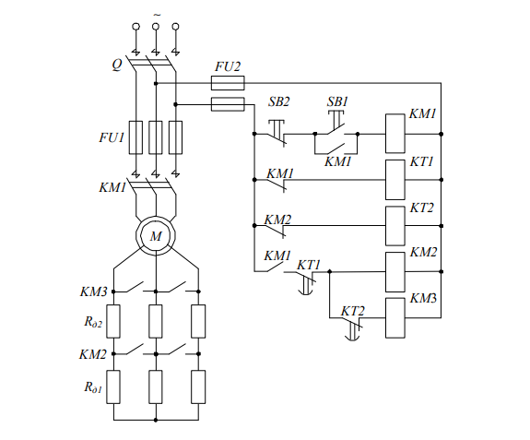

Рисунок 2.7 – Принципиальная схема управления пуском АД с фазным ротором

Основным элементом в схеме управления реверсом (рисунок 2.8) является реверсивный магнитный пускатель, который включает в себя два линейных контактора (КМ1 и КМ2) и два тепловых реле защиты (КК).

Такая схема обеспечивает прямой пуск и реверс асинхронного двигателя, а также торможение АД противовключением при ручном (неавтоматическом) управлении.

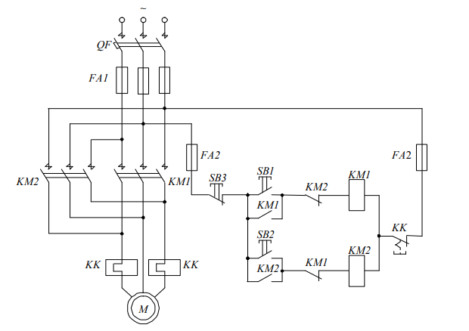

Рисунок 2.8 – Принципиальная схема управления реверсом АД с короткозамкнутым ротором

В схеме (см. рисунок 2.8) предусмотрена также защита от перегрузок Ад (реле КК) и коротких замыканий в цепях статора (автоматический выключатель QF) и управления (предохранители FA). Кроме того, в ней обеспечивается и нулевая защита от исчезновения (снижения) напряжения сети (контакторы КМ1 и КМ2).

Пуск двигателя в условном направлении «Вперед» или «Назад» осуществляется нажатием соответственно кнопки SB1 или SB2, что приводит к срабатыванию контактора КМ1 и КМ2 и подключению АД к сети (при включенном автоматическом выключателе QF).

Для обеспечения реверса или торможения двигателя сначала нажимается кнопка SB3, что приводит к отключению включенного до тех пор контактора(например, КМ1), а затем – кнопка SB2? Что приводит к включению контактора КМ2 и подаче на АД напряжения питания с другими 30 чередованиями фаз. После этого магнитное поле двигателя изменяет свое направление вращения и начинает процесс реверса, состоящий из двух этапов – торможения противовключения и разбега в противоположенную сторону.

В случае необходимости только затормозить двигатель при достижении им нулевой скорости следует вновь нажать кнопку SB3, что приведет к отключению его от сети и возвращению схемы в исходное положение. Если кнопку SB3 не нажимать, последует разбег АД в другую сторону, т.е. его реверс.

Во избежание короткого замыкания в цепи статора, которое может возникнуть в результате одновременного ошибочного нажатия кнопок SB1и SB2, в реверсивных магнитных пускателях иногда предусматривается специальная механическая блокировка – рычажная система, которая предотвращает одновременное включение двух контакторов. В дополнение к механической в такой схеме используется типовая электрическая блокировка, применяемая в реверсивных схемах управления, которая заключается в перекрестном включении размыкающих контактов аппарата КМ1 в цепь катушки аппарата КМ2, и наоборот.

Отметим, что повышению надежности работы электропривода и удобства его в эксплуатации способствует использование в схеме управления воздушного автоматического выключателя QF, который исключает возможность работы при обрыве одной фазы и однофазном коротком замыкании, как это может иметь место при использовании предохранителей.

3 Расчет двигателя постоянного тока

Исходные данные:

Номинальный ток потребляемы из сети

Номинальная частота вращения

Номинальное напряжение питающей сети

Номинальное значение момента

Сопротивление цепи якоря

Сопротивление цепи возбуждения

Необходимо:

1. Начертить схему двигателя;
2. Рассчитать коэффициент полезного действия двигателя при номинальной нагрузке;
3. Вычислить частоту вращения двигателя при увеличении сопротивления цепи возбуждения на 40% и статическом моменте сопротивления . Построить естественную и искусственную механические характеристики. Определить КПД двигателя в этом режиме.

## 3.1 Схема двигателя постоянного тока с параллельным возбуждением и пусковым реостатом

Схема двигателя с учетом добавочного сопротивления представлена на рисунке 3.1.

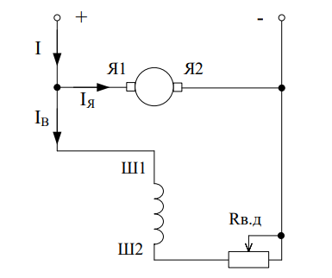

Рисунок 3.1 – Схема включения двигателя

## 3.2 Определение коэффициента полезного действия двигателя при номинальной нагрузке :

Для расчёта КПД двигателя при номинальной нагрузке сначала найдем

– номинальная мощность двигателя:

КПД рассчитываем по формуле (3.2):

## 3.3 Вычисление частоты вращения двигателя при увеличении сопротивления цепи возбуждения на 40% и статическом моменте сопротивления .

Для начала найдем – номинальный ток обмотки возбуждения:

Найдем – номинальный ток обмотки якоря:

Для дальнейших расчетов найдем ток якоря в режиме холостого хода:

Вычислим ток возбуждения при увеличении сопротивления цепи возбуждения на 40%:

Отношение найдём из графика зависимости :

для : .

Рассчитаем частоту вращения на холостом ходу для естественной характеристики:

Ток якоря при искусственной характеристике на холостом ходу:

Ток якоря при искусственной характеристике под нагрузкой:

Частота вращения для искусственной характеристики на холостом ходу:

Частота вращения для искусственной характеристики под нагрузкой выполняется выражением:

Рассчитаем мощность при данной нагрузке:

Далее рассчитаем КПД при данной нагрузке:

Построим графики зависимостей для естественной и искусственной характеристики учитывая, что для искусственной характеристики

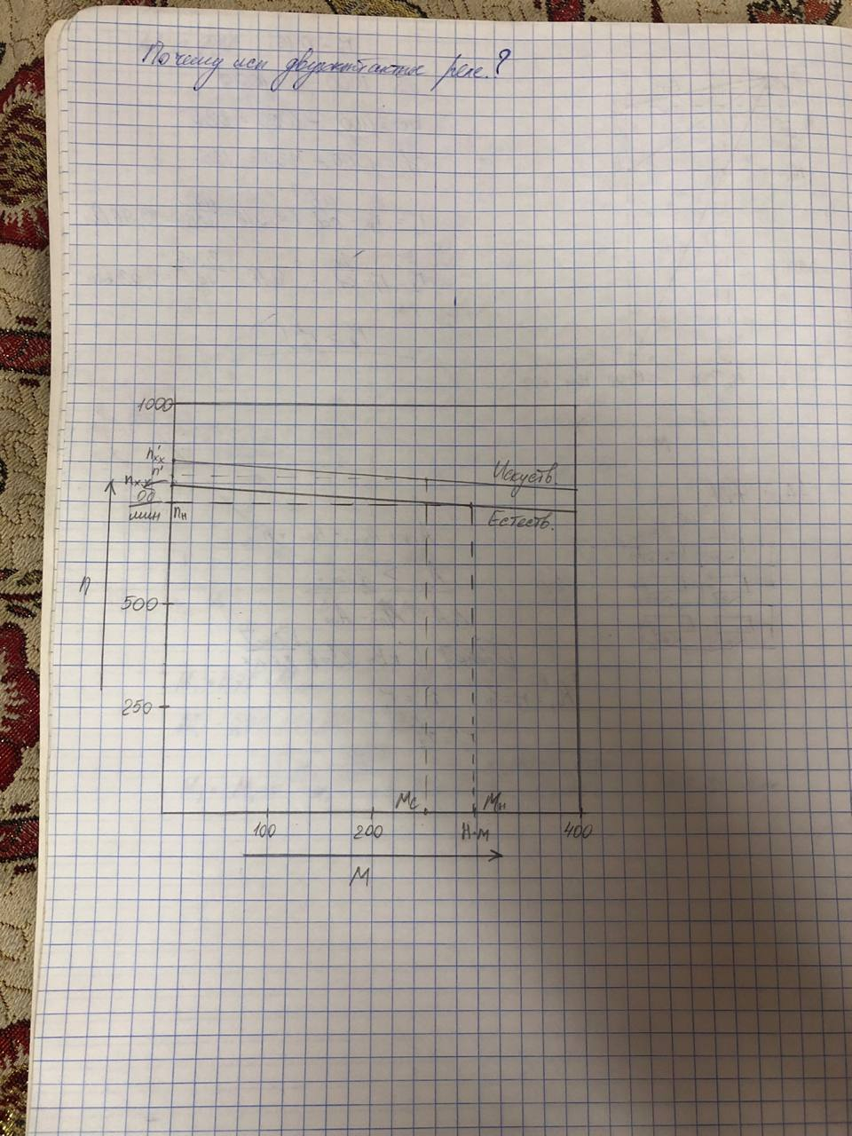

Рисунок 3.2 – Зависимость для естественной и искусственной характеристики.

# Заключение

В результате выполнения курсовой работы был закреплён теоретический материал и выработаны навыки его практического использования; была построена схема обмоток трёхфазного трансформатора, определены номинальные токи в первичной и вторичной обмотки трансформатора, вычислен коэффициент трансформации фазовых и линейных напряжений, Т-образная схема замещения трансформатора, вычислены мощности потерь холостого хода и короткого замыкания, вычислены требуемые параметры, построили векторную диаграмму для упрощенной схемы замещения, построили графики зависимостей напряжения на зажимах вторичной обмотки и КПД от коэффициента нагрузки. Было установлено, что КПД трансформатора достигает своего максимума при коэффициенте нагрузки равном 0,5.

По заданной нагрузочной диаграмме электропривода определена эквивалентная мощность и выбран асинхронный двигатель 4АК180М4УЗ с фазным ротором. Произведены проверки выбранного двигателя на нагрев по методу средних потерь, на перегрузочную способность при снижении напряжения в сети, а также расчёт теплового режима выбранного двигателя по заданной нагрузочной диаграмме. В результате, было установлено, что до установившегося теплового состояния двигатель прошел 3 цикла. Определено сопротивление добавочного резистора, включённого в цепь ротора выбранного двигателя для снижения частоты вращения на заданную величину при номинальном моменте сопротивления. Построена естественная и реостатная механические характеристики двигателя. Рассчитано сопротивления секций пускового резистора и потери электрической энергии при реостатном и прямом пуске. Изучены схемы управления пуском и реверсом асинхронных двигателей.

В завершающей части курсовой работы была составлена схема двигателя постоянного тока с учётом добавочного сопротивления. Было установлено, что при увеличении добавочного сопротивления частота вращения уменьшается, КПД машины увеличивается с увеличением частоты вращения. Рассчитан КПД двигателя при номинальной нагрузке (составил 82,64%). Вычислен КПД при данной нагрузке. Построены графики естественной и искусственной механических характеристик.

## Библиографический список

1. В.В. Харламов, В.П. Беляев, Л.Е. Серкова, Е.И. Шельмук. Электрические машины: Учебно-методическое пособие для самостоятельной работы по дисциплине «Электрические машины». 2-е изд., с измен. – Омский гос. ун-т путей сообщения. Омск, 2016. 30 с.
2. В.Д. Авилов, В.П. Беляев, Е.Н. Савельева. Асинхронные двигатели в системах электропривода: Методические указания к выполнению курсовой работы – Омский гос. ун-т путей сообщения. Омск, 2011. 44 с.
3. В.Д. Авилов, Ю.Л. Иванилов, Р.В. Сергеев, Л.Е. Серкова, Е.А. Третьяков, В.В. Харламов, П.К. Шкодун. Электрические машины. Часть 3. Асинхронные машины: Учебно-методическое пособие к выполнения лабораторных работ. 2-е изд., с измен. – Омский гос. ун-т путей сообщения. Омск, 2015. 37 с.
4. Стандарт предприятия ОмГУПС-1.2-2005.